Основы здорового питания для набора мышечной массы.
Базируется на четырех основных принципах. Они дают четкое представление о том, каким должно быть меню человека, желающего набрать мышечную массу.
Частота приема пищи.
Чтобы мышечная масса росла, человеку необходимо питаться. Вместе с продуктами человек получает энергию и вещества, благодаря которым осуществляются все жизненно важные обменные процессы, ткани получают материал для развития и увеличения.
Набор мышечной массы происходит исключительно тогда, когда в организме присутствуют три важнейших нутриента — белки, жиры, углеводы. Если они не поступают вместе с пищей в определенное время, мышцы просто прекращают расти, что, безусловно, является серьезной проблемой для атлета.
Обычному человеку, который не стремится стать больше, достаточно питаться трижды в день. Культуристу такой распорядок не подходит, поскольку большие паузы между приемами пищи создают дефицит нутриентов. Ему необходимо есть с перерывами, составляющими не больше 3 часов, то есть придерживаться пятиразового или шестиразового питания в сутки.
Данный режим позволяет организму не только легче переваривать пищу, но и получать все необходимые нутриенты для бесперебойной работы над построением мышечной ткани.
Калорийность пищи.
Основополагающий принцип построения хорошей мышечной массы заключается в том, что необходимо всегда четко знать то, сколько калорий потребляется в сутки. Иначе достичь намеченной цели никогда не удастся.
Мышцы растут лишь тогда, когда организм получает калории. Они не все идут на построение тканей. На этот процесс уходит лишь определенная часть. Следовательно, энергетическая ценность поступающей пищи всегда должна превышать количество сжигаемых калорий.

Гармония белков, жиров и углеводов.

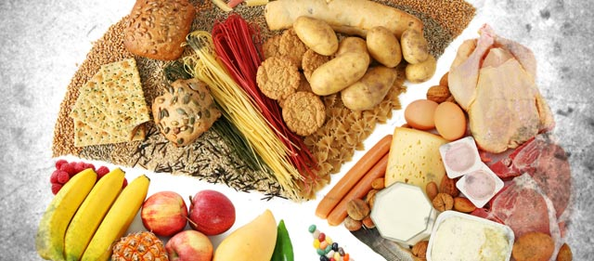
Тщательно выверенное соотношение нутриентов позволяет безошибочно построить рацион для масс набора:
Белки - их количество варьируется в пределах от 30 и до 35%.
Жиры - должны составлять 10-20% рациона, а предпочтение отдаваться грецкому ореху, морской рыбе, рыбьему жиру, жирным полиненасыщенным кислотам.
Углеводы - составляют большую часть меню, варьирующуюся в пределах от 50 и до 60%.
Наличие «окошка» в 5-10% подразумевает то, что точное соотношение БЖУ должно определяться и корректироваться индивидуально, в зависимости от особенностей организма и целей.

Вода и ее количество.

Набрать хорошую мышечную массу невозможно тем, кто не уделяет внимания воде — присутствию достаточного количества влаги в организме. Недостаток чреват отсутствием прогресса в поставленной перед атлетом задаче. Оптимальной суточной нормой для тех, кто наращивает мускулатуру, считается от двух и до четырех литров. Точное количество определяется весом спортсмена. Не следует пить во время приема пищи. Это создает преграду естественному процессу пищеварения и усвоению питательных веществ, не дает пищеварительной системе работать на сто процентов. Воду лучше всего употреблять в перерывах между едой.

Оптимальное время для приема пищи.

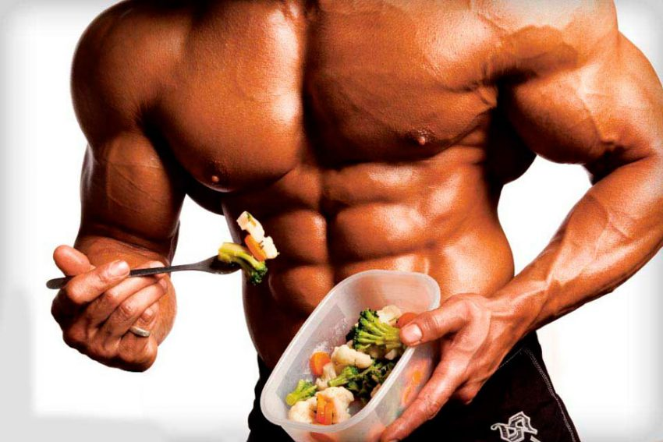
До начала тренировок
Есть лучше не перед занятием, а как минимум за два часа до него. Предпочтение следует отдавать продуктам, в составе которых превалируют сложные углеводы. Они позволяют получить большой заряд энергии, чтобы обеспечить результативную и эффективную тренировку.
Можно съесть порцию макарон, каши, а также овощи с фруктами. Никакого вреда не принесет белково-углеводная смесь. Ее можно выпивать примерно за полчаса до тренировки.
После завершения тренировок.
Нельзя пренебрегать приемом пищи после занятия. Это время наиболее благоприятно для усвоения всех необходимых для построения мышечной массы нутриентов, при этом в наибольшем количестве.
Сразу после занятия допустимо съесть сразу два банана. Полноценный прием пищи должен быть через 40 минут и состоять преимущественно из белков и медленных углеводов.
Белок – основа мышечного роста.
Белок, поступающий вместе с пищей в ваш организм, разлагается желудочным соком до аминокислот. Затем они проникают в кровь и начинают циркулировать по организму. В мышечной ткани отдельные аминокислоты снова собираются в цепочки. Таким образом, строится новая мышечная ткань. Животные источники белка предпочтительней растительных. Вот основной перечень продуктов богатых белком: курица, рыба, говядина, бобовые, белковые порошковые концентраты, а также обезжиренные или низкожирные молочные продукты – сыр, творог, йогурт и молоко.
Главная задача составить рацион так, чтобы на 1 кг вашего веса приходилось 2 г белка. Всё это количество белка необходимо разбить и принять за 5-6 раз. Секрет данной методики в том, что за один раз организм может усвоить не более 30-40 граммов белка.
Углеводы – добавьте энергии.
Как известно, углеводы являются основным источником энергии. Энергия является незаменимым составляющим успешных тренировок и роста мышечной массы. Комбинируйте в вашем рационе продукты богатые белком и углеводами. Тем самым вы дадите организму необходимый строительный материал для мышц и энергию для создания мышечной ткани. Главными источниками углеводов для культуриста являются всевозможные каши, рис, хлеб из муки грубого помола, макароны из твердых сортов пшеницы, овощи и фрукты, а также углеводные порошковые концентраты. Если ваш организм не получает достаточно энергии из углеводов, то он начинает сжигать и использовать в качестве источника энергии вашу мышечную ткань. Очевидно, что в таком режиме больших мышц построить не удастся.
Калории – основа роста.
Учёными принято измерять количество пищи в калориях. С помощью них же измеряют количество расходуемой человеком энергии. С первого взгляда всё просто – нужно просто полностью возместить количество затраченных калорий. Нет! Вместе с пищей вам надо потреблять больше калорий! В энергии нуждается еще и процесс роста мышц. Поэтому если количество потребляемых и расходуемых калорий одинаково ваши мышцам просто не останется энергии для роста. Эффект послетренировочного «роста»" мышц как раз основан на избыточном потреблении калорий. Шестикратный «Мистер Олимпия» Дориан Йетс советует начинать 350-500 граммов углеводов в сутки. Далее следует ориентироваться на показателях весов. ели ваши тренировки проходят в тяжелом высокоинтенсивном режиме, но ваши мышцы не хотят расти, значит вы не добираете калорий. Смело добавляйте ещё 100 грамм углеводов в день. И так до тех пор, пока ваши весы не будут показывать стабильные прибавки веса.
Жиры – незаменимый элемент роста.
Прием жиров напрямую связан с секрецией важнейших гормонов. Из жиров организм человека делает тестостерон – самый анаболичный гормон. Поэтому переход на жесткие вегетарианские диеты влечет за собой резкое падение полового влечения – организм замедляет процессы секреции тестостерона. В тоже время избыток потребляемых жиров так же вреден как их недостаток. Как ни странно, однако прием жирной пищи так же влечет за собой падение уровня гормонов. Нужно знать свою меру приема жиров. По мнению профессионалов, на долю жиров должно приходиться не более 15% всех суточных калорий. Традиционное меню как правило содержит до 40-48% жиров. Диетологи советуют снизить потребление животных жиров и побольше есть растительных. Но из этого правила есть исключение – рыбий жир, из-за содержащихся в нем полиненасыщенных жирных кислот Омега 3. Пользу от этих жиров трудно недооценить. Для бодибилдеров важно также то, что Омега 3 сопутствуют усвоению глюкозы мышечной тканью. Потенциал роста ткани значительно увеличивается из-за большего количества энергии. Поэтому если ваша цель увеличение мышечной массы ешьте лососину, макрель и тунец.
Разнообразие пищи.
Возможно ли вместо натуральных продуктов употреблять порошковый протеин и гейнеры, рыбий жир – чайными ложками и спортивные витаминные комплексы? Возможен ли мышечный рост при таком питании. Навряд ли. В растительной «живой» пище учеными было обнаружено около пятидесяти фитовеществ. Эти вещества обладают свойствами антиоксидантов, укрепляют иммунную систему, предотвращают развитие тяжелых заболеваний. В сублимированных продуктах, купленных в магазине, таких веществ крайне мало. Возможно, именно поэтому жители больших городов так подвержены кожным заболеваниям, раку, туберкулезу и расстройствами нервной системы. Многолетний опыт культуристов показал, что мышцы отказываются расти на диете бедной овощами и натуральными фруктами. Ежедневное меню обязательно должно включать в себя три порции овощей и столько же фруктов. Можно добавлять в белковые коктейли свежезамороженные ягоды и фрукты. С такими гарнирами как рис и макароны хорошо «идет» нашинкованная тушеная капуста, сладкий перец и грибы. Вам необходимо как минимум раз в день съедать большую порция салата, желательно заправленного растительным маслом.
Количество крайне важно.
Чтобы восстановить огромное число затраченных при тренинге калорий вам потребуется много углеводов. Следовательно, выбирать вам придется продукты с высоким содержанием углеводов. К ним относятся: рис, макаронные изделия, гречневая и овсяная каши, картофель и черный хлеб. Такие продукты позволяют набирать необходимую суточную норму углеводов при этом не рискуя переполнить желудок до отказа.
Углеводы перед тренировкой.
Углеводы делятся на два вида: «быстрые» и «медленные». Первые очень быстро перевариваются и доставляют много энергии. Переваривание «медленных» углеводов занимает намного больше времени. Энергию они отдают помалу. Пища, содержащая «быстрые» углеводы как, правило сладкая. Примеры такой пищи: сахар, пирожные, конфеты, кондитерские изделия… Продукты, перечисленные в предыдущем пункте, являются источниками «медленных» углеводов. Сладкого вкуса они не имеют. Подобные продукты хорошо подходят для приема пищи перед тренировкой. Глюкоза постепенно поступает в кровь и обеспечивает стабильный уровень. А это необходимое условие для хорошего мышечного тонуса и настроения. Если вы напротив съедите перед тренировкой продукты, содержащие быстрые углеводы, то уровень глюкозы поднимется слишком быстро. Организм скоро останется без энергии и начнет расходовать гликоген – аварийные запасы энергии в мышечной ткани и печени. Интервал отдыха между тренировками в этом случае может затянуться. Вы будете себя чувствовать совершенно разбитым, пока организм не восстановит весь потраченный гликоген.

Питание после тренировки.
При сверх интенсивных тренировок происходит повышенное выделение катаболических гормонов – кортизола и глюкагона. Так же усиливается секреция катехоламинов – гормонов, провоцирующих разрушение мышечной ткани. Такие гормоны всегда выделяются организмом при физическом или нервном стрессе. Сразу становиться ясно, почему нервотрепка обычно приводит к потере мышечной массы. После тренировки ваша главная задача дать организму «быстрые» углеводы. Это хорошо спровоцирует организм выделять инсулин – гормон, нейтрализующий влияние кортизола, катехоламинов и глюкагона. Превосходным источником простых углеводов являются мед и изюм. Профессионал Джей Катлер советует сразу в раздевалке принять 1,5 грамма углеводов на килограмм веса тела. Джей берет с собой на каждую тренировку рис, в который добавлены изюм и мед. Что же по части белка, то профессионалы рекомендуют использовать сывороточный протеин. Он быстро переваривается и насыщает кровь аминокислотами.
Кушайте как можно чаще.
Медики придумали особое многоразовое питание малыми порциями. Количество приемов пищи может доходить до восьми в сутки. Бодибилдеры оказались первыми, кто взял на вооружение такую стратегию питания. Когда известный профи Майк Матараццо разбил свой суточный рацион на множество мелких приемов пищи, то сразу же прибавил в весе. Если вы едите небольшими порциями с мелкими перерывами между едой, ваши мышцы будут обеспечены постоянным притоком аминокислот и глюкозы. Аминокислоты являются строительным материалом для мышечной ткани, получившей повреждения при интенсивных тренировках. Стабильный уровень глюкозы обеспечивает ровное выделение инсулина, тем самым предотвращая действие катаболических процессов в мышцах и увеличивая запасы гликогена в мышцах. В случае, если вы едите редко и большими порциями вам обеспечена постоянная тяжесть в желудке, перепады настроения, сонливость и увеличение подкожного жира.
Витамины С и Е.
Во время интенсивного тренинга в организме человека появляется большое количество свободных радикалов. Эти вредные вещества способствуют разрушению мышечной ткани. Ученые даже считают их одной из основных причин заболеваний – от кожных да раковых опухолей. Однако многие спортсмены до преклонных лет остаются здоровыми людьми. Для науки пока остается загадкой как организм атлета справляется со свободными радикалами. Спортивные физиологи советуют при регулярных интенсивных тренировках принимать в больших количествах антиоксиданты – витамины С и Е. Поступая в организм, эти витамины разрушают свободные радикалы. В результате научных исследований, проводимых при участии группы тяжелоатлетов, было выяснено, что 1200 м.е. витамина Е и 1000мг витамина С резко снижает в крови уровень креатинкиназы. Чем меньше содержание в крови этого побочного продукта разрушения мышц свободными радикалами, тем меньше масштаб разрушений.
Следите за весами.
Величина вашего веса напрямую связана с количеством потребляемых углеводов. Если весы показывают, что вы стабильно прибавляете от 200 до 500 грамм в неделю. значит, ваш организм получает достаточно углеводов для роста. Если же ваш вес остается неизменным, то углеводов в вашем рационе не хватает. Рекомендуется ориентироваться на каждодневный прием 4-6 граммов углеводов на килограмм веса тела. Если в этом случае вес тела не начинает расти, добавьте еще по одному шраму углеводов на кг. своего веса. Попробуйте увеличить количество съедаемых углеводов до 5-7 грамм в сутки.
Пейте воду.
В периоды увеличения мышечной массы потребность организма в воде резко увеличивается. Одним словом, вам нужно больше пить. Ваш организм на 75% состоит из воды. Никакой рост мышечной массы без нее не возможен. Если в вашем рационе наблюдается сильная нехватка воды. То в скором времени организм придет в состоянии обезвоживания и тем самым запустит механизмы разрушения мышечной массы. Не забывайте также о том, что действие креатина и глютамина сопровождается увеличением содержания жидкости в мышечных клетках. Это позволяет их подтолкнуть к дальнейшему росту.
Мясо.
Натуральная говядина является ничуть не худшим источником белка, чем куриные грудки или рыба. Нежирная вырезка содержит много аминокислот, витаминов группы В, в особенности В 12, креатина, железа и цинка. Эти вещества являются в некотором роде катализаторами мышечного роста. Также они необходимы для синтеза красных кровяных телец – эритроцитов. Кроме того, цинк воздействует на выделение организмом тестостерона.
Итак, если вы задались целью стать больше, нужно много есть, но с толком – тогда ваше тело будет состоять из мощных пластов мышечной массы.

